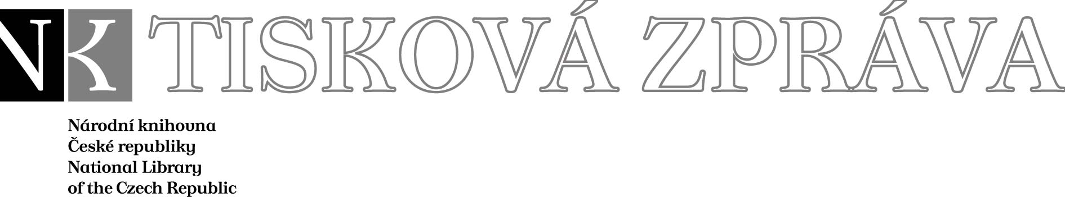
26. 2. 2007

Více najdete na www.nkp.cz a www.klementinum.cz <Pro novináře>

Nadační fond angažovaných nestraníků a Národní knihovna ČR – Slovanská knihovna zvou na slavnostní udělení Ceny Rudolfa Medka panu Vladimíru Bystrovovi

středa 5. března 2008 v 16 hodin, zasedací síň Národní knihovny ČR
(1. patro Klementina)

Cenu Rudolfa Medka zřídil a uděluje Nadační fond angažovaných nestraníků. Je udělována pod záštitou pana Ivana Medka. Jejím cílem je ocenění badatelů, spisovatelů, nakladatelů, filmových tvůrců, novinářů a dalších odborníků z oblasti vědy a kultury zabývajících se česko-ruskými (československo-sovětskými) vztahy ve 20. století a výzkumem vývojových tendencí a klíčových okamžiků východoevropských a středoevropských zemí v daném období.
Mezi hlavní badatelská témata, na něž se nominace na ocenění vztahuje, patří:
- první československý zahraniční odboj a činnost československých legií na Rusi
- československá vystěhovalecká družstva v Sovětském svazu
- ruská protibolševická meziválečná emigrace
- protinacistický odboj
- moderní dějiny Podkarpatské Rusi
- perzekuce občanů bývalého Československa v Sovětském svazu
- vývoj vztahů v období let 1945–1948, 1948–1968 a následné sovětské okupace
- fenomén Pražského jara
- vzájemné vztahy v devadesátých letech minulého století

Cena Rudolfa Medka bude Vladimíru Bystrovovi udělena za jeho dlouholetou dokumentační a publicistickou činnost na poli občanské a morální rehabilitace ruské meziválečné antibolševické emigrace, která nalezla nový domov v Československu a stala se tak nedílnou součástí vzestupů a pádů našich novodobých dějin.
V. Bystrov stál řadu let v čele občanského sdružení Výbor „Oni byli první“, který mapoval osudy příslušníků meziválečné emigrace odvlečených po osvobození republiky v roce 1945 sovětskými orgány do věznic a pracovních táborů sovětského Gulagu. Z výsledků práce Výboru laureát vytěžil řadu podkladů pro přípravu tematických publikací („Z Prahy do Gulagu, aneb Překáželi“; „Únosy československých občanů do Sovětského svazu v letech 1945–1955“).
Svůj badatelský zájem o činnost ruské emigrace završil pan Bystrov vydáním několika cenných studií a edic („Zírající do slunce“; „Osud generála: komentář k některým dokumentům o životě a tragickém konci Sergeje Vojcechovského“; několik studií věnoval osudu Ruského zahraničního historického archivu ad.)
Udělení Ceny Rudolfa Medka je rovněž výrazem uznání za přínos k seznámení české veřejnosti s represivním systémem Sovětského svazu a za další práce zabývající se problematikou pretotalitní i postotalitní společnosti u nás (redakce českého překladu knihy Jacquese Rossiho „Encyklopedie GULAGu“, autorství rozsáhlého slovníku „Průvodce říší zla“).

Vladimír Bystrov bude prvním nositelem nově založeného ocenění. Cena Rudolfa Medka bude udělována každoročně.

Partneři Národní knihovny ČR:

Generální partner



Partneři



Mediální partneři

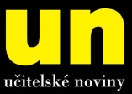

Národní knihovna České republiky, Klementinum 190, 110 00 Praha 1, tel./fax: +420 221 663 354
e-mail: Lukas.Babka@nkp.cz
www.nkp.cz • www.klementinum.cz

